БАШҠОРТОСТАН РЕСПУБЛИКАҺЫ  САҠМАҒОШ РАЙОНЫ  муниципаль районЫНЫҢ  ЙОМАШ АУЫЛ СОВЕТЫ АУЫЛ  БИЛӘмӘҺЕ СОВЕТЫ | 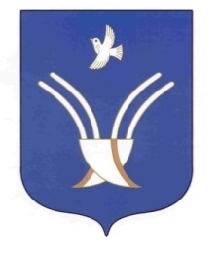 | Совет сельского поселения  ЮМАШЕВСКИЙ СЕЛЬСОВЕТ  муниципального района Чекмагушевский район Республики Башкортостан

ПРОЕКТ

Ҡ а р а р р е ш е н и е

О внесении изменений в структуру Администрации сельского поселения Юмашевский сельсовет муниципального района Чекмагушевский район Республики Башкортостан

В соответствии со статьёй 37 Федерального закона от 6 октября 2003 г. № 131-ФЗ "Об общих принципах организации местного самоуправления в Российской Федерации", Совет сельского поселения Юмашевский сельсовет муниципального района Чекмагушевский район Республики Башкортостан РЕШИЛ:
1. Внести с 1 января 2020 года следующие изменения в структуру Администрации сельского поселения Рапатовский сельсовет муниципального района Чекмагушевский район Республики Башкортостан:
1.1. Сократить должность:
- специалист 2 категории - 3 шт. ед.;
ввести должность:
- специалист 1 категории - 3 шт. ед.;
2. Предложить Администрации сельского поселения Юмашевский сельсовет муниципального района Чекмагушевский район Республики Башкортостан привести свои акты в соответствие с настоящим решением.
3. Настоящее решение подлежит опубликованию на официальном информационном сайте Администрации сельского поселения Юмашевский сельсовет муниципального района Чекмагушевский район Республики Башкортостан и на информационном стенде в здании Администрации сельского поселения.
4. Данное решение вступает в силу со дня его принятия.
5. Контроль за исполнения настоящего решения оставляю за собой.

Глава сельского поселения Р.Х. Салимгареева
с. Юмашево
____ __________ 2019 г.
№ _____

